新型旋转超声电机在智能制造上的应用
一、项目概述
超声电机是一种全新概念的微特电机，与传统电磁电机相比，具有结构简单、扭矩/ 重量比大(是电磁电机的3~5倍)、响应快 (毫秒级)、分辨率高(1角秒)、断电自锁、电磁兼容性好以及能承受极高的冲击强度(>10000g)等显著优点。
二、创新成果
南航赵淳生院士及其团队经过25年的系统研究，发表论文700余篇；申请国家发明专利300余项，授权200余项；获国防科技进步一等奖、国家技术发明二等奖（2项）、教育部技术发明一等奖；出版了中、英文专著，获全国优秀出版物图书奖；制订并通过了军用超声电机技术标准与超声电机技术国家标准。
三、推广应用
赵淳生院士团队与南航共同成立了南京航大超控科技有限公司，实现超声电机产业化，广泛应用于航空航天、生物医疗、光学仪器、武器智能装备、智慧管网、无人机、机器人手、智能装订生产线等领域。
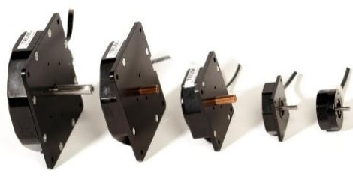 | 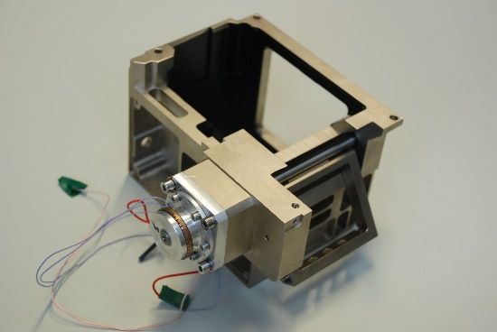 | 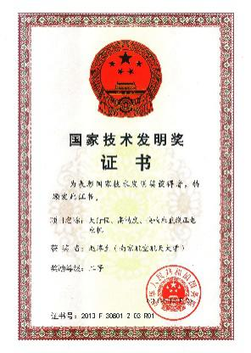
旋转超声电机系列 | 应用于玉兔号月球车光谱仪的超声电机 | 国家技术发明二等奖

